Guía para poder utilizar el proyecto

Paso 1: El primer paso para poder hacer esto funcional, es utilizar Visual Studio 2022 o una versión posterior con el .Net Framework 4.7.2
Paso 2: Ingresar a la carpeta raíz del proyecto y dar doble click al archivo seleccionado
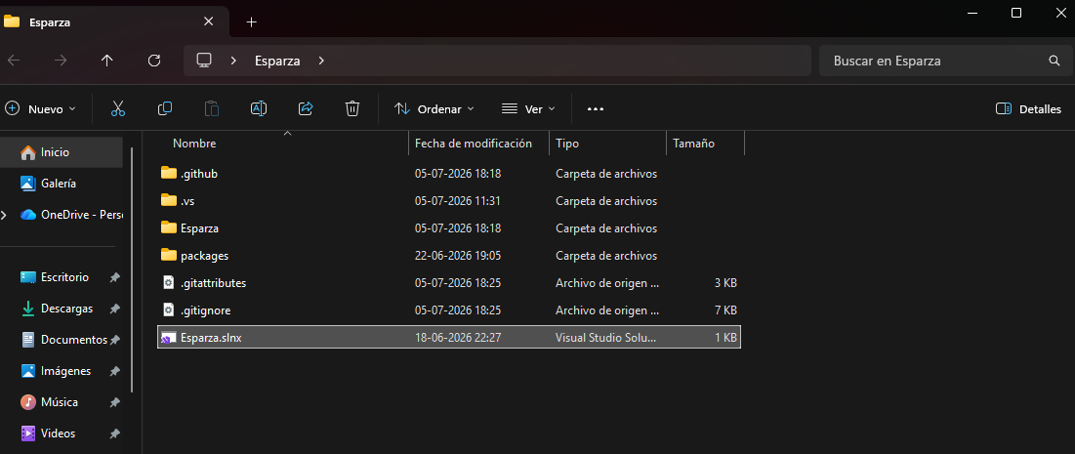
Paso 3: Al momento de tener listo el programa dentro del Visual lo que debemos hacer es irnos al apartado de “Ver” y seleccionamos el explorador de soluciones
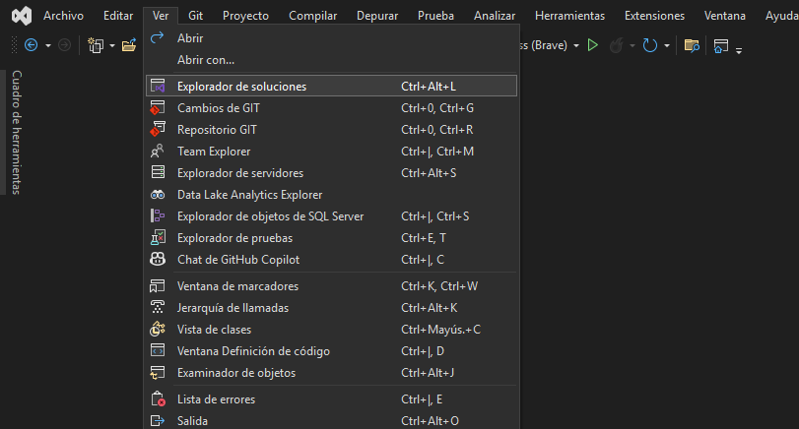

Se nos abrirá un menú con distintos archivos y carpetas. Lo que nos interesa ahora es abrir la que dice App_Data y borramos ese archivo suelto, ya que GitHub no permite subirlo de manera correcta. Luego damos click derecho en la carpeta y damos “Agregar nuevo elemento”
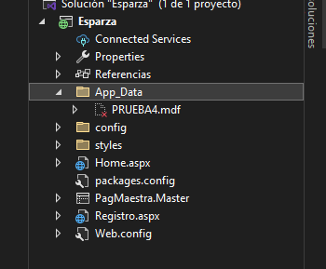

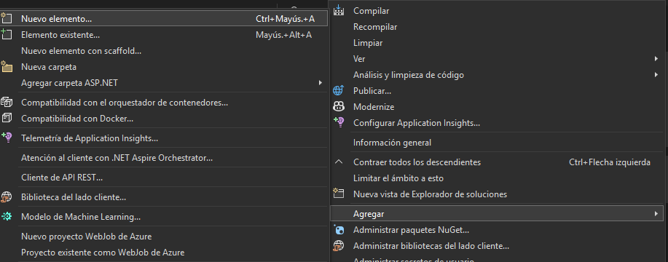

Paso 4: Le damos al apartado de Datos y seleccionamos “Base de datos en sql server” y le ponemos de nombre PRUEBA4.mdf.
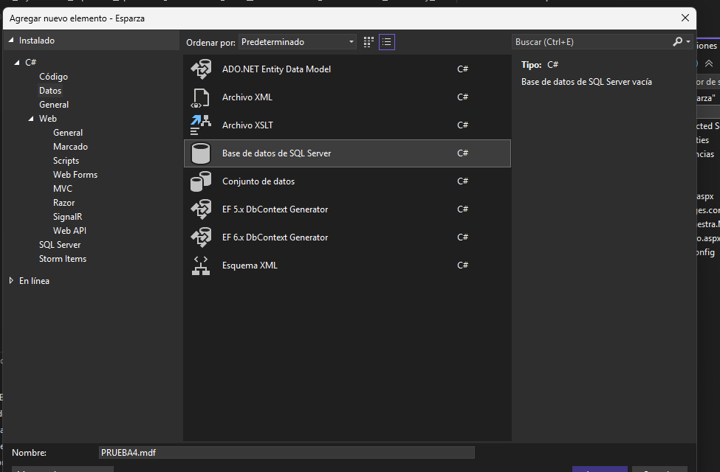
Paso 5: Volvemos al explorador de soluciones y desplegamos la carpeta “AppData”, que contiene nuestra Base de datos y sus propiedades
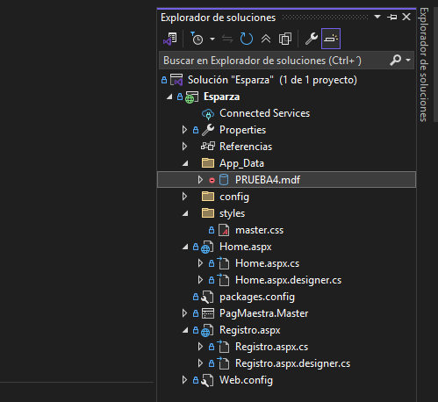
Hacemos doble click sobre la BDD “PRUEBA4.mdf” y esto nos abrirá el explorador de servidores
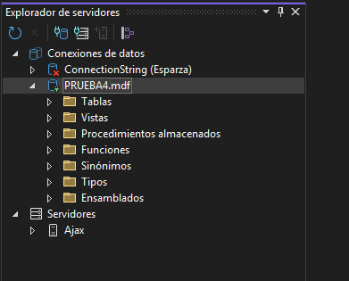

Paso 6: Desplegamos la BDD y le damos click derecho en Tablas para agregar una nueva
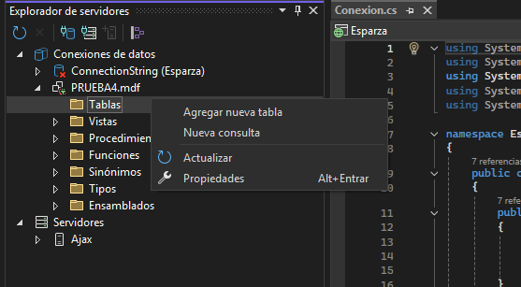

Pegamos el siguiente código de SQL que está dentro de “Alumno.txt”:

CREATE TABLE [dbo].[Alumno] (
[rut] VARCHAR (50) NOT NULL,
[nombre] VARCHAR (50) NOT NULL,
[nota1] FLOAT (53) NOT NULL,
[nota2] FLOAT (53) NOT NULL,
[nota3] FLOAT (53) NOT NULL,
[promFinal] FLOAT (53) NOT NULL,
PRIMARY KEY CLUSTERED ([rut] ASC)
);

Cosa que quede así
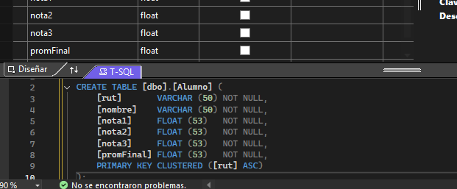

Le daremos en “Actualizar” y después “Actualizar Base de Datos”
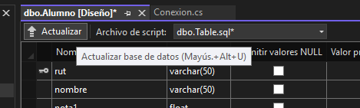

(Cabe aclarar que dentro del mismo txt está el script para importar datos a la tabla)

Paso 7: Damos click derecho en “PRUEBA4” y seleccionamos la última opción “Propiedades”
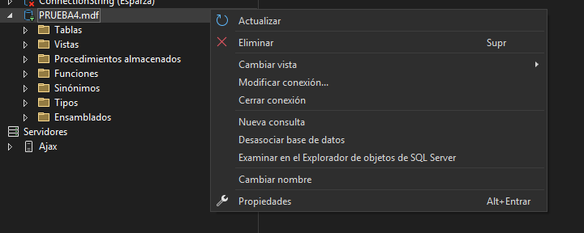
Esto nos va a desplegar otro menú con las propiedades de la Base de Datos, y debemos copiar el texto que está a la derecha de “Cadena de conexión”
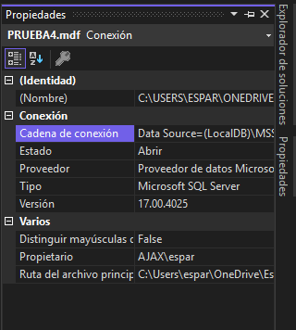

Paso 8: Cerramos esta pestaña y volvemos nuevamente al explorador de soluciones, pero esta vez vamos a la carpeta “config” y damos doble click en la clase “Conexion.cs”
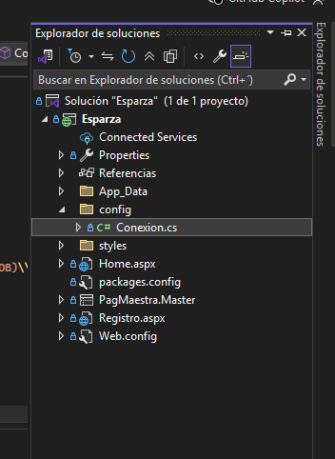
Se nos abre la clase Conexión y debemos pegar la nueva cadena de conexión en la línea 13, cabe aclarar que la cadena no puede mezclarse con la que ya está, y siempre debe ir en comillas
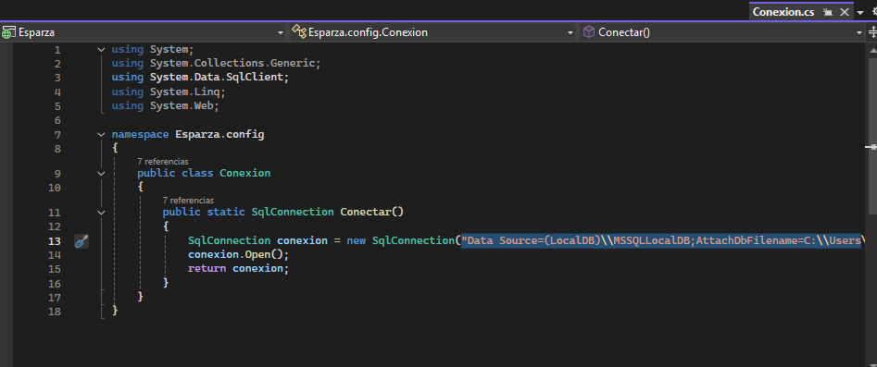
Y ya con esto guardamos y el programa ya se comunica en conjunto con la Base de Datos.

Paso 9: Abrimos el archivo Registro.aspx y seleccionamos la opción “Diseño”

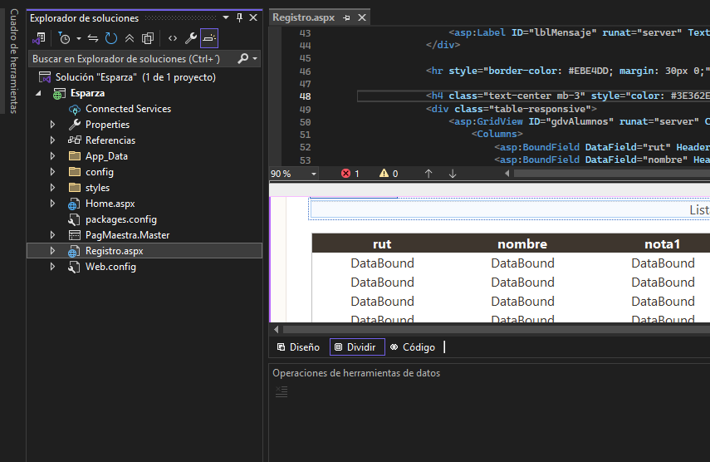
Bajamos hacia ver completamente la tabla y la siguiente flecha de la derecha que nos dará la opción de conectar nuestra BDD a la tabla.
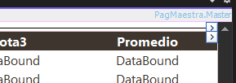
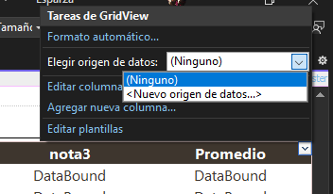

Paso 10: Acá damos aceptar
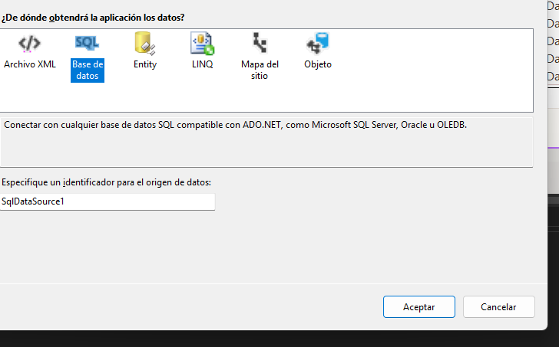
Seleccionamos la opción de cadena de conexión, y en ese espacio blanco de ahí debe aparecer nuestra BDD ya creada, finalizamos y guardamos.
